LA LOCOMOTORA AZUL

FICHA DE CADA TALLER PARA EL DOSSIER

Ilustración:



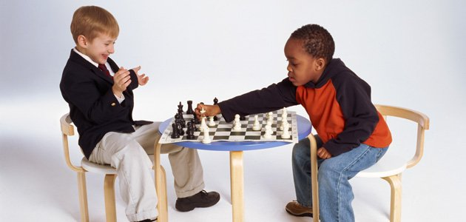

Taller:

**AJEDREZ**

Descripción:

Con este taller de ajedrez se pretende que los niños y niñas se familiaricen con este juego, pudiendo convivir en la clase alumnos de diferentes edades y niveles, a los cuales se adaptará la actividad. El objetivo de la actividad es que los alumnos disfruten jugando y aprendiendo mientras juegan partidas con sus compañeros. No se tratará de inculcar conocimientos de una forma árida a los niños, sino que será mediante el juego como se adquieran las habilidades y técnicas necesarias en ajedrez. Mediante este juego se pueden estimular distintas capacidades en los más pequeños, como son la capacidad de toma de decisiones y la responsabilidad para hacerse cargo de ellas en el juego, el respeto por el contrario, la concentración, etc.

Materiales: Tableros de ajedrez, fichas y mesas para jugar. También sería interesante contar con un ajedrez magnético de gran tamaño para las explicaciones.

Edades: A partir de los tres años.

Horario: Los jueves y viernes de 16:00 a 17:30 h.

Ubicación: Cualquier aula con sillas y mesas para el juego es válida para la actividad.

Nombre: **CARLOS ÁLVAREZ HIRT**

Foto:



Profesión: Licenciado en Filosofía por la UCM, estudiante de cuarto curso del Grado en Historia por la UCM, Docente de la Federación Española de Ajedrez (FEDA) y School Instructor de la Federación Internacional de Ajedrez (FIDE).

Contacto: [calvarezh91@gmail.com](mailto:calvarezh91@gmail.com), 628758706